**东威矩阵连接及调试方案**

目录

1主课堂音频矩阵连接方案 2

2辅课堂音频矩阵连接方案 3

3音频接头焊线方案 4

4东威矩阵配置说明 5

# 1主课堂音频矩阵连接方案



图1.1 一路麦克风输入连接方案



图1.2 多路麦克风输入连接方案

# 2辅课堂音频矩阵连接方案



图2.1 一路麦克风输入连接方案



图2.2 多路麦克风输入连接方案

# 3音频接头焊线方案

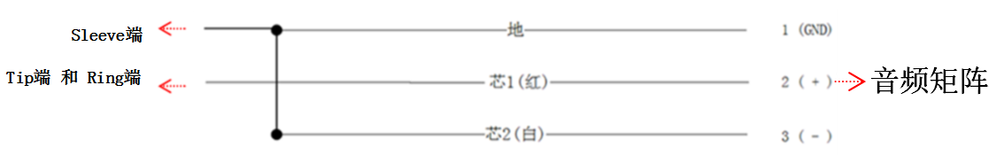

图3.1焊线示意图



图3.2 三芯接头<–>音频矩阵 焊线方案

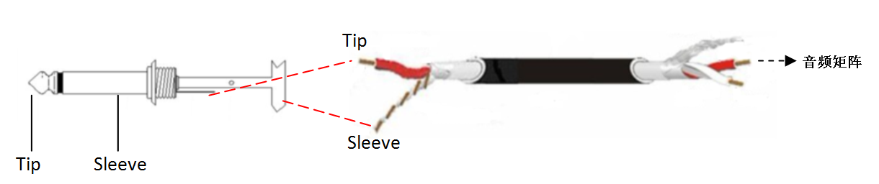

图3.3 二芯接头<–>音频矩阵 焊线方案

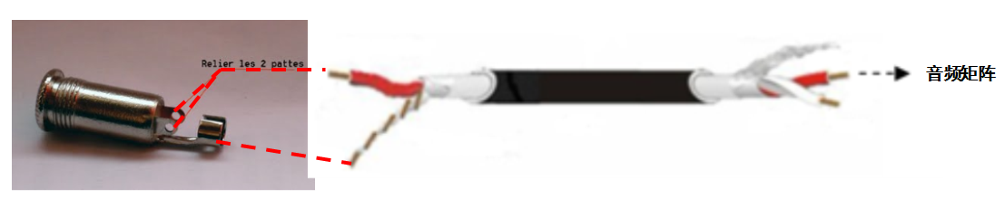

图3.4 三芯母接头<–>音频矩阵 焊线方案

注: 三芯（两根芯线和一根屏蔽层）改为两芯, 材剥好后将去除护套的芯线和屏蔽层拧结在一起

# 4东威矩阵配置说明

**Step1连接音频矩阵**

**Step1.1**将音频矩阵配置PC网卡 设置为 IP地址：192.168.10.11 子网掩码：255.255.255.0

**Step1.2**网线连接音频矩阵的RJ45网络接口

**Step1.3**打开矩阵配置软件

**Step1.4**选择对应的音频矩阵型号**（图4.1）**，点击确定 , 进入配置界面**（图4.2）**

**Step1.5**菜单：本地设置->连接 **（图4.3）**

**Step1.6**弹出登陆界面 输入 用户名：1 密码: 1 点击登录**（图4.4）**

**Step2 配置输入通道**

**Step2.1**点击“输入”选项卡进入输入配置界面**（图4.5）**

**Step2.2**分别选择对应的输入通道**（图4.6）**

**Step2.3** 配置各个输入通道的幻象供电开关和灵敏度**（图4.7）**

Step2.3.1幻象供电：

* 吊麦(如需要幻象供电)： 点击“幻象供电”按钮，开启幻象供电
* 普通麦克风：关闭幻象供电 （会损坏麦克风！）
* 其它非麦克风输入通道(“班班通”、“在线课堂”、“电子钢琴”)：一律关闭幻象供电！

Step2.3.2灵敏度：

* 选择合适的”灵敏度”档位,使得正常说话时，音量表上的电平处于适中的范围

**Step3 配置回声消除**

**Step3.1**点击“回声消除”选项卡进入回声消除配置页面**（图4.8）**

**Step3.2**回声消除-近端输入：

* 选中“麦克风”所在的输入通道（“班班通”、“在线课堂”、“电子钢琴”所在的输入通道不要勾选）
* （例）主课堂：通道3
* （例）辅课堂：通道2

**Step3.3**回声消除-远端输入：

* 选中“在线课堂”所在的输入通道
* （例）主课堂：通道2
* （例）辅课堂：通道1

**Step4 配置输出通道**

**Step4.1**点击“输出”选项卡进入输出配置界面**（图4.9）**

**Step4.1** 配置各个输出通道

主课堂：**（图4.10）**

* **输出通道1** （到远端辅课堂），来源于选中： “班班通”、“电子钢琴”所在的输入通道和“回声消除 ” （例）本地输入“1”“4” +“回声消除 ”
* **输出通道2**（到本地音箱）， 来源于选中：“班班通”“在线课堂”“电子钢琴所”所在的输入通道 （例）本地输入“1”“2”“4”
* **输出通道3**（录制），来源于选中“在线课堂”所在的输入通道 （例）本地输入“2”

辅课堂：**（图4.11）**

* **输出通道1** （到远端主课堂），来源于选中： “回声消除 ”
* **输出通道2**（到本地音箱）， 来源于选中： “在线课堂”所在的输入通道 （例）本地输入“1”

**Step5 保存并断开连接**

**Step5.1**点击“主界面”选项卡进入主界面**（图4.12）**

**Step5.2**点击场景管理框的“保存”按钮

**Step5.3**断开连接 菜单：本地设置->断开**（图4.13）**

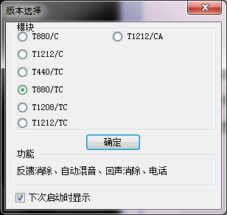

图4.1 选择对应的音频矩阵型号

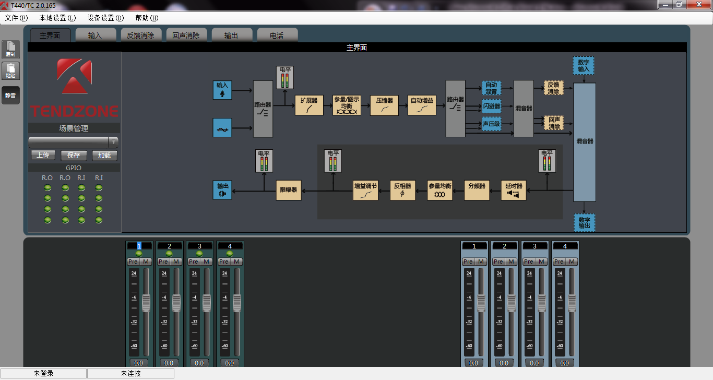

图4.2进入配置界面

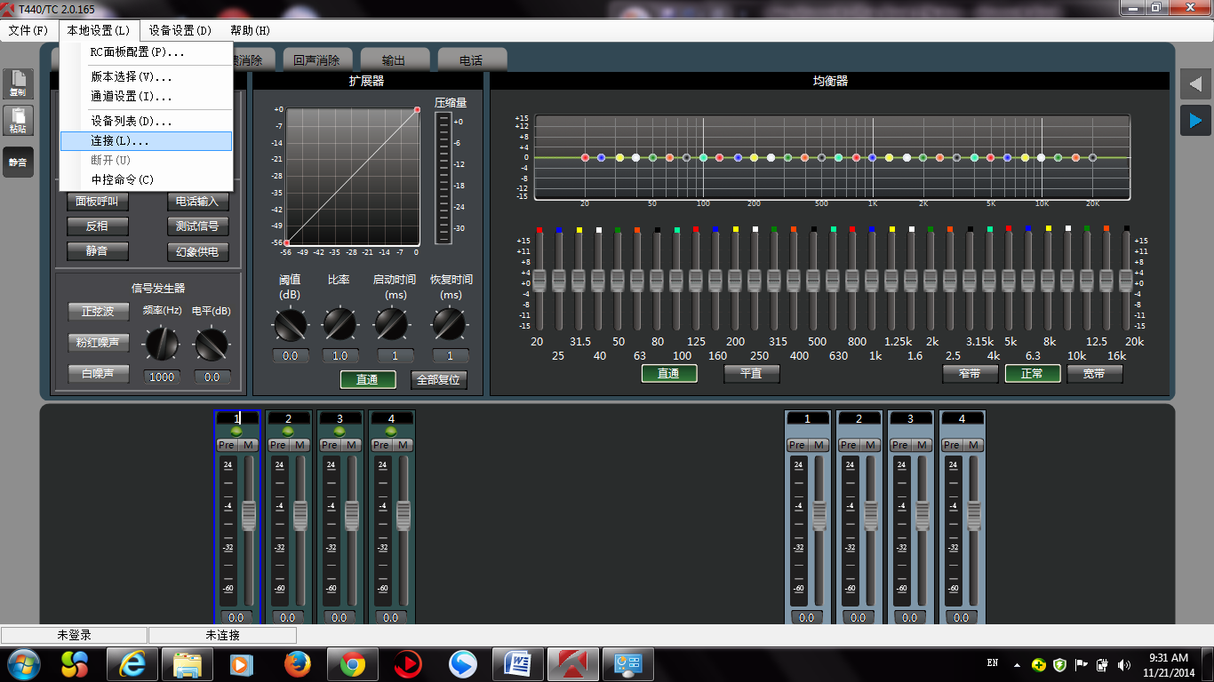

图4.3 菜单：本地设置->连接

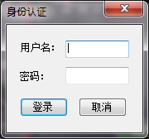

图4.4 弹出登陆界面 输入 用户名：1 密码: 1 点击登录

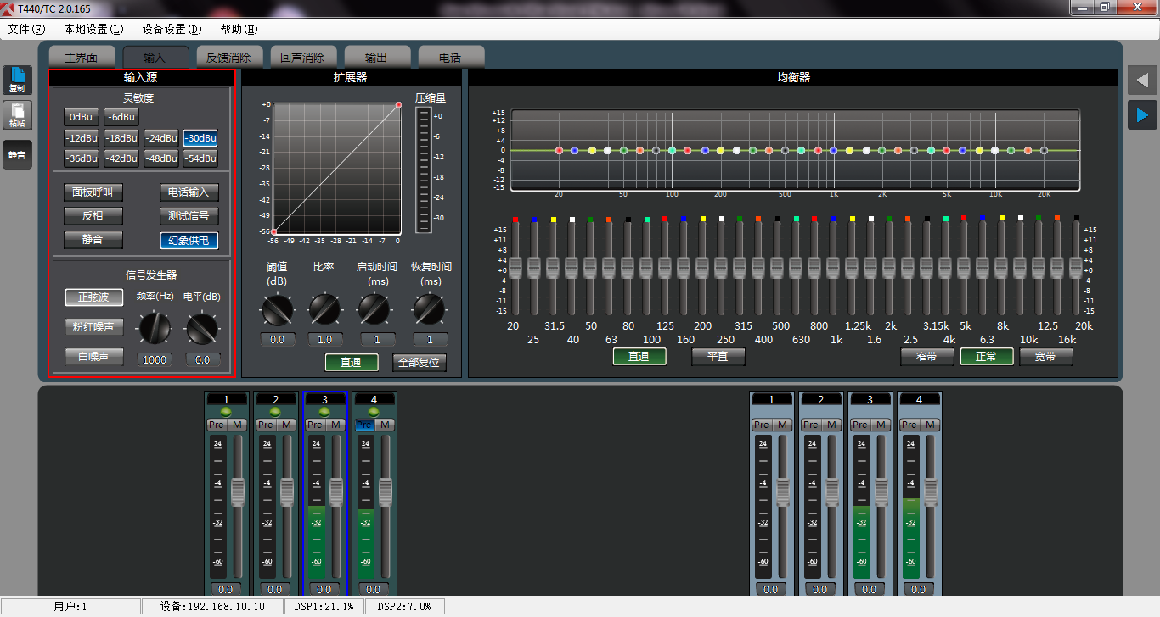

图4.5点击“输入”选项卡进入输入配置界面

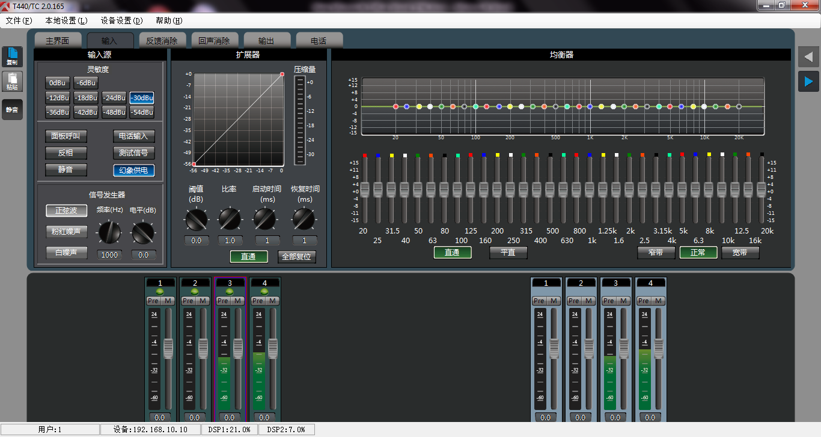

图4.6分别选择对应的输入通道

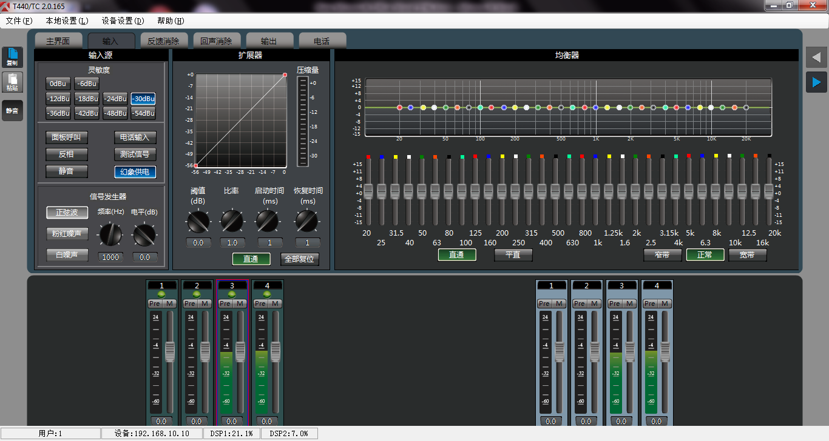

图4.7 配置各个输入通道的幻象供电开关和灵敏度

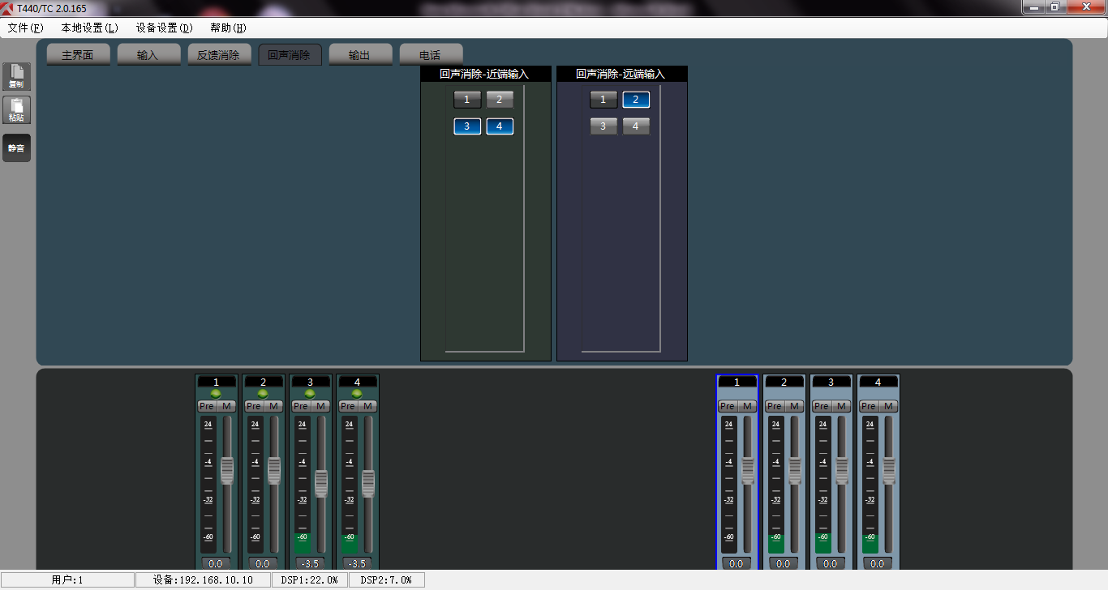

选中“麦克风”所在的输入通道（“班班通”、“在线课堂”、“电子钢琴”所在的输入通道不要勾选）

（例）主课堂：通道3

（例）辅课堂：通道2

选中“在线课堂”所在的输入通道

（例）主课堂：通道2（例）辅课堂：通道1

图4.8 进入回声消除配置页面

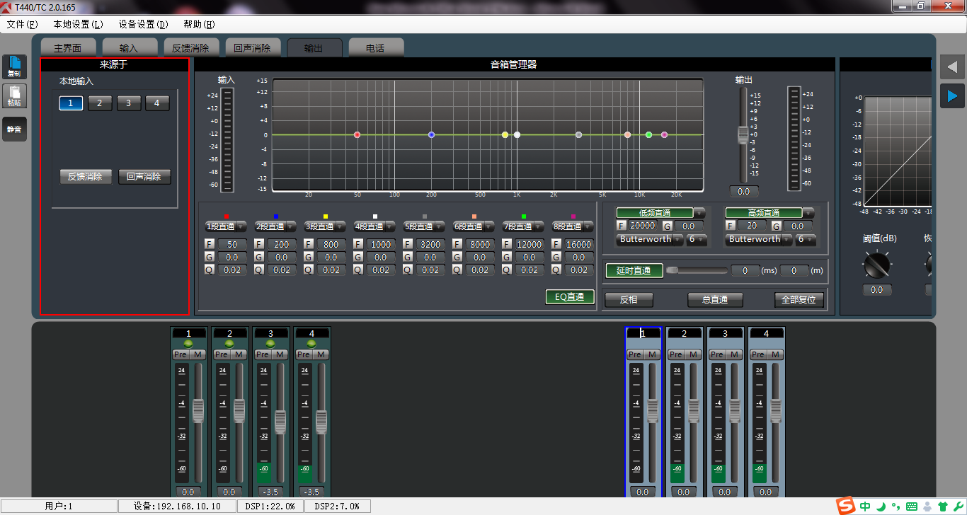

图4.9 进入输出配置界面

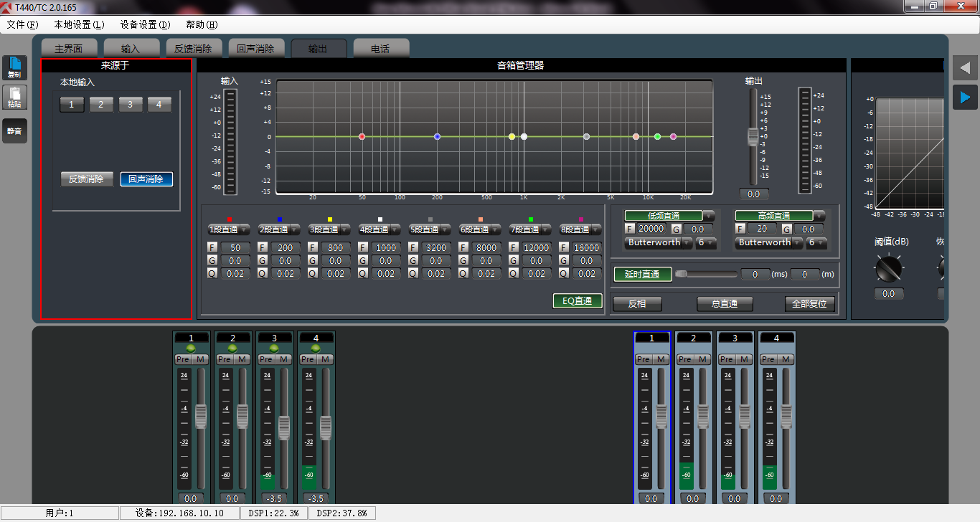

**输出通道1** （到远端辅课堂），来源于选中： “班班通”、“电子钢琴”所在的输入通道和“回声消除 ”

（例）本地输入“1”“4” +“回声消除 ”

**输出通道2**（到本地音箱）， 来源于选中：“班班通”“在线课堂”“电子钢琴所”所在的输入通道

（例）本地输入“1”“2”“4”

**输出通道3**（录制），来源于选中“在线课堂”所在的输入通道

（例）本地输入“2”

图4.10配置各个输出通道 (主课堂)



**输出通道1** （到远端主课堂），来源于选中： “回声消除 ”

**输出通道2**（到本地音箱）， 来源于选中： “在线课堂”所在的输入通道

（例）本地输入“1”

图4.11配置各个输出通道 (辅课堂)

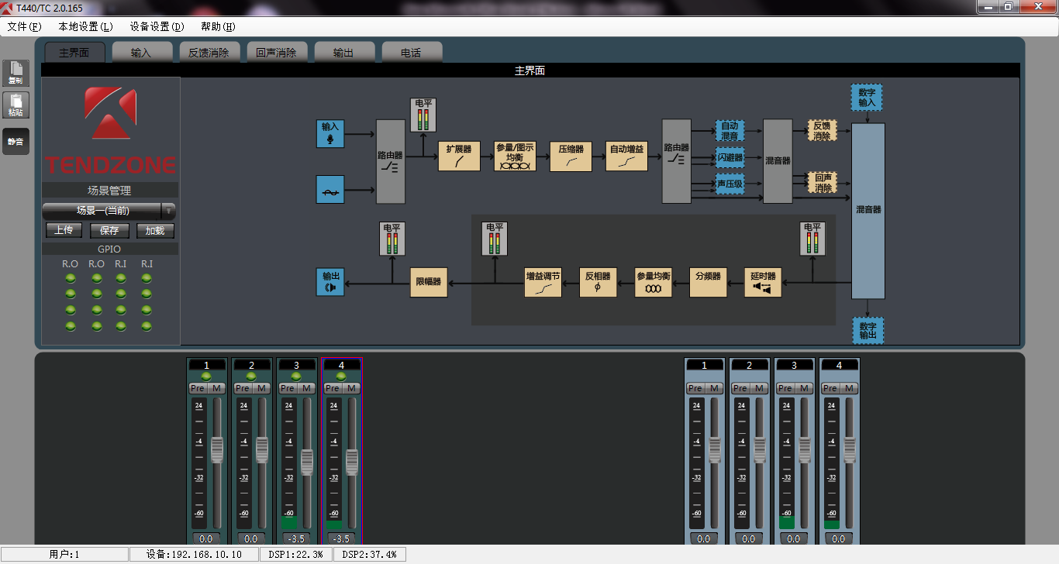

图4.12 进入主界面选项卡，点击场景管理框的“保存”按钮

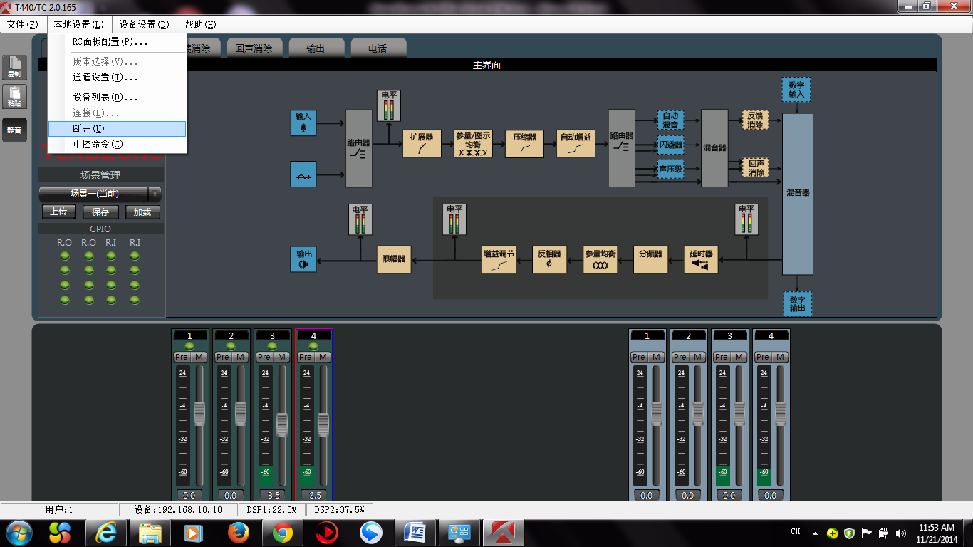

图4.13 断开连接